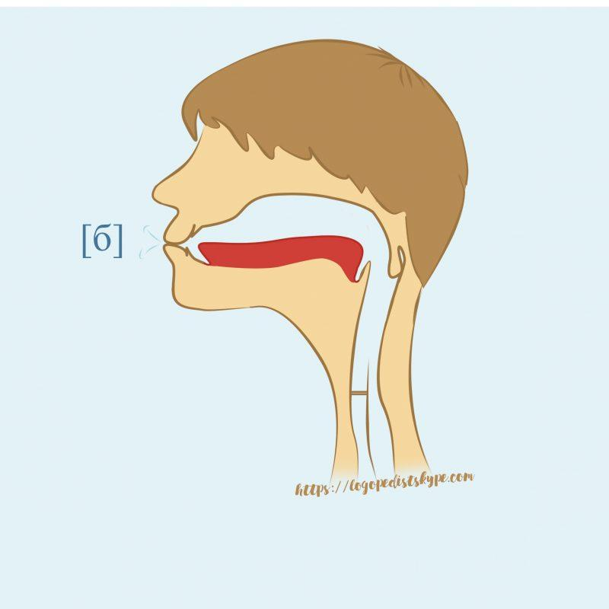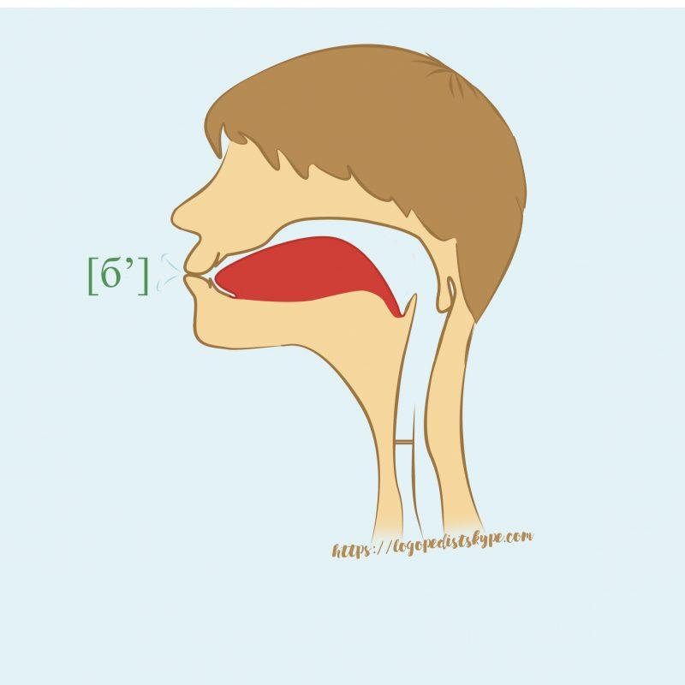

Obecně lze říct, že výslovnost měkkých souhlásek nastává při zmenšení dutiny ústní, za současného pozvednutí střední časti hřbetu jazyka k patru (výslovnost českých i, j). Při nácviku ruských měkkých hlásek u českých mluvčích lze teda vycházet z českých slabik bi, pi.

**Video:**

<https://www.youtube.com/watch?v=uL1Hgd78Dlg&t=100s&ab_channel=NatalyaGruzinova>

**Cvičení**

Иби иби-би би бить ипи ипи-пи пи пиво

Ибе ибе-бе бе беда ипе ипе-пе пе пе̒сня

Ибё ибё-бё бё бёдра ипё ипё-пё пё пёс

Ибя ибя-бя бя бяка ипя ипя-пя пя пять

Ибю ибю-бю бю бюро ипю ипю-пю пю пюре

Бис, бит, бил, бинт, бел, бес, бюст, пиф, пи̒во, пил, пе̒на, пел, пе̒сня, пёс, спина̒, спят, опя̒ть, спел, попе̒л, попи̒л, пе̒пел, певе̒ц, пе̒рец, пе̒ред, бюро̒, тебя̒, тебе̒, бюллете̒нь, Пе̒тя, Обь, пя̒тка, пя̒тница, обе̒д, би̒тва, пи̒рс, Би̒рма, пиля̒стра, воробе̒й, Пётр, пи̒ка, билль, лепёшка.

Ибь ыбь бибь быбь ипь ыпь пипь пыпь

Ебь эбь бебь бэбь епь эпь пепь пэпь

Ёбь обь бёбь бобь ёпь опь пёпь попь

Ябь абь бябь бабь япь апь пяпь папь

Юбь убь бюбь бубь юпь упь пюпь пупь

Zdroje:

KONEČNÝ, Jakub. *Praktická fonetika ruského jazyka pro budoucí učitele*. Praha: Univerzita Karlova v Praze, Pedagogická fakulta, 2015. 169 stran. ISBN 9788072908356.

<https://logopedistskype.com/logopedi-defektologi/logoped/stati/normy-artikulyacii-pravilnoe-proiznoshenie-zvukov/norma-proiznosheniya-zvuka-b/>

<https://www.youtube.com/watch?v=uL1Hgd78Dlg&t=100s&ab_channel=NatalyaGruzinova>